|  |  |
| --- | --- |
| **UBND QUẬN LONG BIÊN**  **TRƯỜNG THCS CỰ KHỐI**  **ĐỀ CHÍNH THỨC** | **ĐỀ KIỂM TRA CUỐI KÌ I MÔN TOÁN 8**  **NĂM HỌC: 2023 – 2024**  *Thời gian làm bài: 90 phút*  *Ngày kiểm tra: 22/12/2023* |

**I. Trắc nghiệm (3 điểm) *Ghi lại vào bài làm chữ cái đứng trước câu trả lời đúng:***

**Câu 1**: Biểu thức nào sau đây ***không phải*** là phân thức đại số?

|  |  |  |  |
| --- | --- | --- | --- |
| A. $\frac{1}{y-8}$. | B. $\frac{x-3}{7y}$. | C. 3 $x^{2}-2x-1$. | D. $\frac{x^{2}+2}{0x}$. |

**Câu 2:** Vận dụng hằng đẳng thức, phân tích đa thức 2 $x^{2}+4x$ thành nhân tử ta được:

|  |  |  |  |
| --- | --- | --- | --- |
| A. 2 $x+(x+4)$. | B. $2x(4+x)$. | C. 2 $x(x+2)$. | D. $-4x+{2x}^{2}$. |

**Câu 3**: Phân thức nghịch đảo của phân thức $\frac{x+2}{x}$ là:

|  |  |  |  |
| --- | --- | --- | --- |
| A. . | B. . | C. . | D. . |

**Câu 4**: Kết quả rút gọn nhất của tích $\frac{24x}{8y^{4}}.\frac{y}{4x^{3}}$ là:

|  |  |  |  |
| --- | --- | --- | --- |
| A. . | B. . | C. . | D. . |

**Câu 5**: Một tứ giác là hình vuông nếu nó:

A. có ba góc vuông.

B. là hình chữ nhật có hai cạnh kề bằng nhau

C. là hình bình hành có hai đường chéo vuông góc.

D. là hình thang cân có một góc vuông.

**Câu 6:** Điều kiện xác định của phân thức $\frac{x+1}{x-1}$ là:

|  |  |  |  |
| --- | --- | --- | --- |
| A. . | B. . | C. . | D. . |

*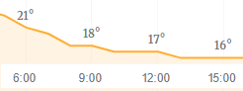***Câu 7**: Nhiệt độ dự báo một số thời điểm trong ngày *17/12/2023* ở *Hà Nội* được cho trong bảng sau: *(Nguồn : https://vnexpress.net).*

|  |  |  |  |  |
| --- | --- | --- | --- | --- |
| $x$ (thời điểm, ) | 6 | 9 | 12 | 15 |
| $y$ (nhiệt độ, ) | 21 | 18 | 17 | 16 |

Trong mặt phẳng tọa độ *Oxy*, biểu diễn các điểm có tọa độ là các cặp số (*x*; *y*) tương ứng với $x$ là thời điểm, $y$ là nhiệt độ. Khi đó, điểm nào sau đây thuộc đồ thị của hàm số cho bởi bảng trên?

|  |  |  |  |
| --- | --- | --- | --- |
| A. (21;6). | B. (6;18). | C. (15;16). | D.(18;17). |

**Câu 8**: Trong các công thức dưới đây, công thức nào thể hiện $y$***không phải*** là hàm số của $x$?

|  |  |  |  |
| --- | --- | --- | --- |
| A. $y^{2}=x+1$. | B. . | C. $y=x$. | D. . |

**Câu 9:** Cho điểm $N$ trong mặt phẳng tọa độ $Oxy$ như hình dưới đây. Điểm $N$ có tọa độ là bao nhiêu?

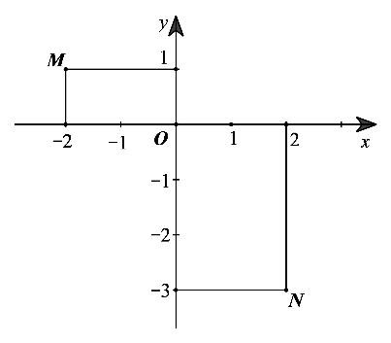

|  |  |  |  |
| --- | --- | --- | --- |
| A. N $(1;-2)$. | B. N $(-2;1)$. | C. N $(-3;2)$. | D. N $(2;-3)$. |

**Câu 10:** Cho mặt phẳng tọa độ như hình câu 9. Điểm M thuộc:

|  |  |  |  |
| --- | --- | --- | --- |
| A. góc phần tư I. | B. góc phần tư II. | C. góc phần tư III. | D. góc phần tư IV. |

**Câu 11:** Cho hàm số $y=f\left(x\right)=2x-5$. Tính $f(2)$:

|  |  |  |  |
| --- | --- | --- | --- |
| A. 1. | B. 2. | C. . | D. 3. |

**Câu 12:** Chọn câu trả lời **đúng** :

A. $x^{2}-5x+6=(x-2)(x-3)$.

B. $x^{2}-5x+6=(x-6)(x+1)$.

C. $x^{2}-5x+6=(x+2)(x+3)$.

D. $x^{2}-5x+6=(x+6)(x-1)$.

**II. Tự luận (7 điểm):**

**Bài 1:** (2 điểm) Cho và

1) Tính giá trị của biểu thức  khi ;

2) Rút gọn biểu thức;

3) Cho P = A.B. Tìm số nguyên x để biểu thức nhận giá trị nguyên.

**Bài 2:** (0,75 điểm) Một cửa hàng thống kê số lượng sản phẩm bán được y (nghìn sản phẩm) là một hàm số theo thời gian x (tháng). Hàm số này được biểu thị dưới dạng bảng sau

|  |  |  |  |
| --- | --- | --- | --- |
| *x* (tháng) | 1 | 2 | 3 |
| *y* (nghìn sản phẩm) | 1 | 3 | 5 |
| (*x*;*y*) | (1;1) | (2;3) | (3;5) |

Em hãy biểu diễn 3 điểm có tọa độ là các cặp số *(x;y)* trên mặt phẳng tọa độ *Oxy.*

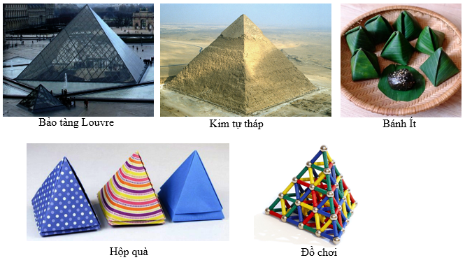**Bài 3:** (1 điểm)

1) Kim tự tháp kính Louvre là một kim tự tháp được xây bằng kính và kim loại nằm ở giữa sân Napoleon của bảo tàng Louvre, Paris. Được xây theo yêu cầu của Tổng thống Pháp Francois Mitterrand vào năm 1983, công trình là tác phẩm của kiến trúc sư nổi tiếng người Mỹ gốc Hoa Leoh Ming Pei. Toàn bộ kim tự tháp có dạng hình chóp tứ giác đều được xây phủ kín bằng kính cùng các khớp nối kim loại, với trung đoạn của hình chóp là 27m, đáy là hình vuông cạnh 35m. Giả sử coi các khớp nối không đáng kể, hãy tính diện tích kính tối thiểu dùng để phủ kín toàn bộ bề mặt kim tự tháp kính Louvre.

2) Một cây cao 12m mọc cạnh bờ sông. Trên ngọn cây có một con chim đang đậu và chuẩn bị sà xuống bắt con cá trên mặt nước (*như hình 1 và được mô phỏng như hình 2*). Hỏi con chim sẽ bay một đoạn ngắn nhất bằng bao nhiêu mét thì bắt được con cá? *(Biết con cá cách gốc cây 5m và nước cao mấp mé bờ sông)*

**Bài 4:** (2,25 điểm) Cho ΔADC cân tại D, kẻ DF là đường cao. Lấy O là trung điểm của AD. Trên tia FO lấy điểm E sao cho O là trung điểm của EF.

1) Chứng minh tứ giáclà hình chữ nhật.

2) Tứ giác EDCF là hình gì? Vì sao?

3) Trên tia AE lấy điểm B sao cho BE = EA. Trên tia DF lấy điểm M sao cho FD = FM. Chứng minh thẳng hàng.

**Bài 5:** (0,5 điểm) Bạn Nam đi nhà sách mua một số vở để trang bị cho việc học của mình. Mỗi quyển vở có giá là mỗi quyển 7 000 đồng. Phí gửi xe cho mỗi lượt là 5 000 đồng.  
a) Gọi x là số quyển vở bạn Nam mua và y là tổng số tiền bạn phải chi trả cho một lần đi mua vở ở nhà sách đó (bao gồm tiền mua vở và phí gửi xe). Hãy biểu diễn y theo x.  
b) Bạn Nam mang theo 90 000 đồng. Hỏi bạn Nam mua được nhiều nhất là bao nhiêu quyển vở?

**Bài 6:** (0,5 điểm) Cho ba số a, b, c đôi một khác nhau. Chứng minh rằng giá trị biểu thức B không phụ thuộc vào a, b, c.

B = $\frac{bc}{(a-b)(a-c)}+\frac{ac}{(b-a)(b-c)}+\frac{ab}{(c-a)(c-b)}$

***-Hết-***